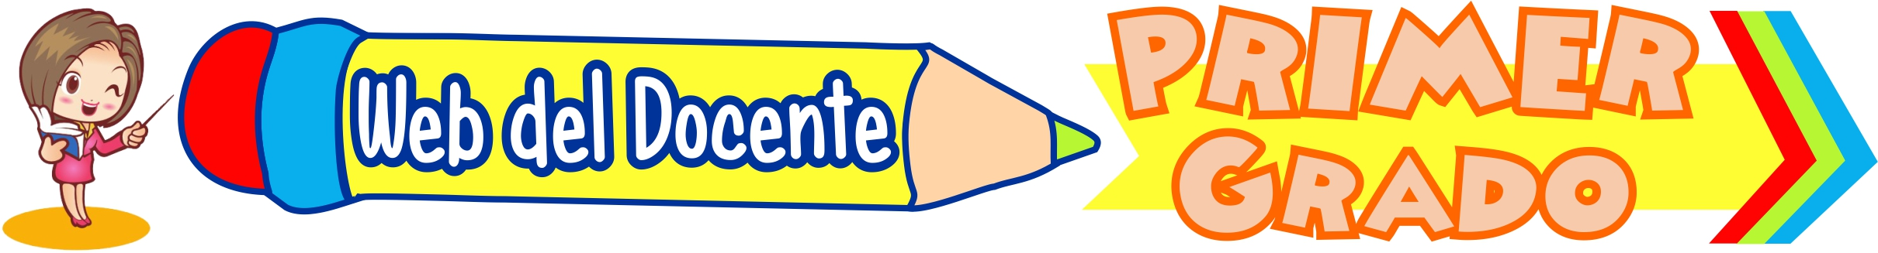

_LAS ARTICULACIONES_

1. ¿Puedes moverte como en las ilustraciones? ¡Inténtalo!
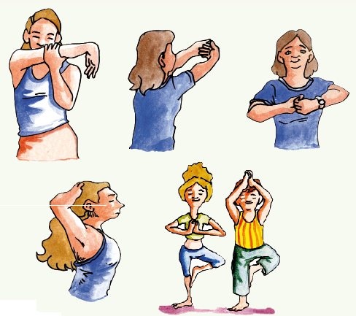
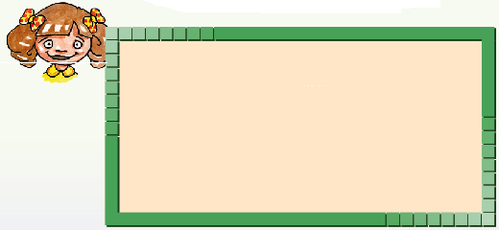
— El lugar donde un hueso se une con otro se llama articulación.
— Tenemos articulaciones en el hombro, el codo, la cadera, la rodilla, la muñeca y el tobillo.
— Las articulaciones nos permiten flexionar el cuerpo de muchas maneras.
2. Mueve tu cuerpo y completa estas frases:
— La muñeca deja que se mueva la ____________________
— El tobillo permite flexionar el ___________________
— El codo permite flexionar el ___________________
— El cuello permite mover la __________________
— La cintura me permite flexionar el ____________________
— La rodilla me permite flexionar la ____________________
3. Encierra con un círculo azul las articulaciones que le dan movimiento a estos niños.
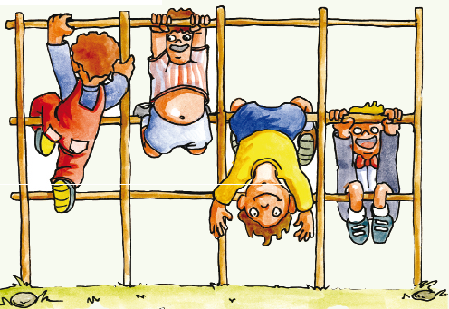

Actividades para mi casita
a) En tu cuaderno pega recortes donde se observe el funcionamiento de las articulaciones.
b) ¿Qué pasaría si las personas no tuviésemos articulaciones?

